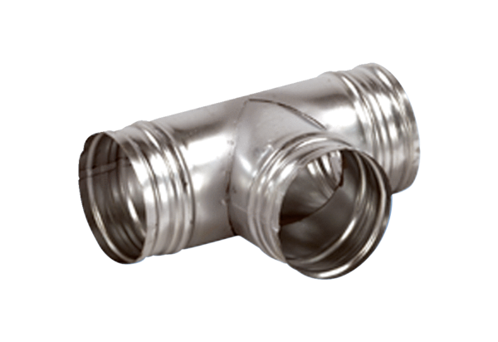Деталь ответвления 90° AB 150-180Комплект поставки: 1 штукАссортимент: К
Номер артикула: 0055.0365Изготовитель: MAICO

